**Муниципальное бюджетное общеобразовательное учреждение**

**«Основная общеобразовательная школа с. Комаровка Кировского района»**

ПРИКАЗ

|  |  |
| --- | --- |
| 01.09.2021 г | № 9-1а |

с. Комаровка

*«Об утверждении положения о ВСОКО»*

В целях выполнения требований п.п. 13 п.3. ст.28 Федерального закона от 29.12.2012 г. № 273-ФЗ «Об образовании в Российской Федерации» по

обеспечению функционирования внутренней системы оценки качества образования в общеобразовательной организации, руководствуясь Уставом МБОУ «ООШ с. Комаровка Кировского района»

**ПРИКАЗЫВАЮ:**

1. Утвердить План мероприятий по внедрению и развитию внутренней системы оценки качества образования (Приложение 1).

2. Утвердить Положение о внутренней системе оценки качества образования

(Приложение 2).

4. Создать рабочую группу по реализации ВСОКО на 2021-2022 учебный год

(Приложение 3)

5. Учителю информатики Брехунец Г.К. обеспечить размещение настоящего приказа, утвержденного плана внутренней системы оценки качества образования и Положения о системе внутренней оценки качества образования на официальном сайте школы.

6. Контроль за исполнением настоящего приказа оставляю за собой.

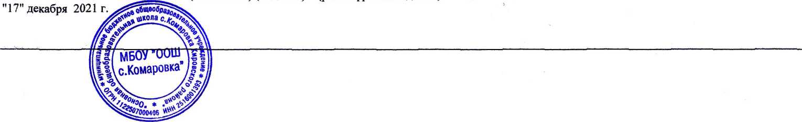Директор МБОУ «ООШ с. Комаровка» 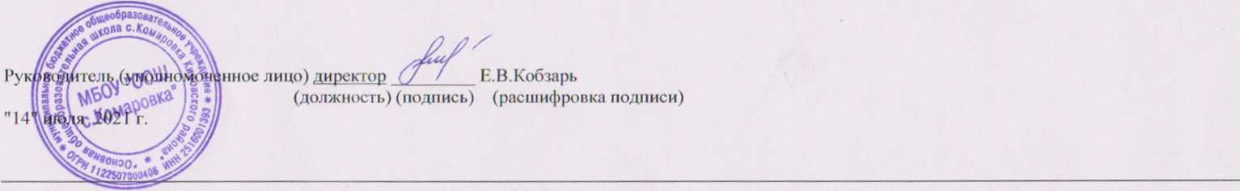

(Кобзарь Е.В.)